с. ЧУМАКОВО Куйбышевского р-на Новосибирской области |  | УЧРЕДИТЕЛЬ  Администрация  Чумаковского  сельсовета

Вестник № 579

18 апреля 2025 года

О ф и ц и а л ь н ы е д о к у м е н т ы

Ч у м а к о в с к о г о с е л ь с о в е т а
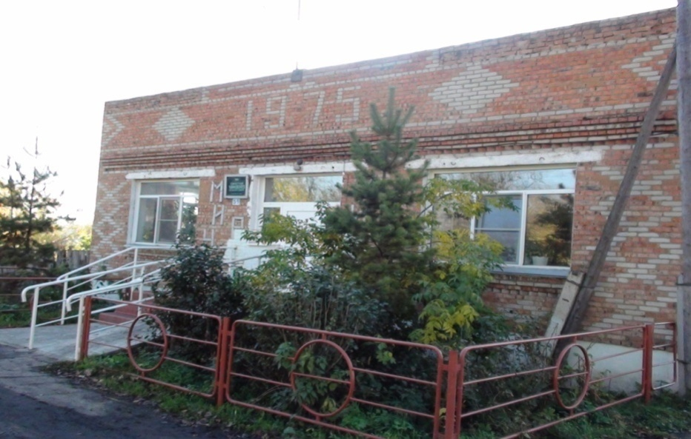

АДМИНИСТРАЦИЯ ЧУМАКОВСКОГО СЕЛЬСОВЕТА
КУЙБЫШЕВСКОГО РАЙОНА
НОВОСИБИРСКОЙ ОБЛАСТИ

ПОСТАНОВЛЕНИЕ

18.04.2025 г. №26
с.Чумаково

Об утверждении норматива стоимости 1 квадратного
метра общей площади жилья по Чумаковскому
сельсовету на 2 квартал 2025 года

В соответствии с Федеральным законом от 06.10.2003 № 131-ФЗ «Об общих принципах организации местного самоуправления в Российской Федерации», Постановлением Правительства Новосибирской области от 16.02.2015 №66-п «Об утверждении государственной программы Новосибирской области «Жилищно-коммунальное хозяйство Новосибирской области», Уставом сельского поселения Чумаковского сельсовета Куйбышевского муниципального района Новосибирской области, администрация Чумаковского сельсовета Куйбышевского района Новосибирской области
ПОСТАНОВЛЯЕТ:
1.Установить норматив стоимости 1 квадратного метра общей площади жилья по Чумаковскому сельсовету на 2 квартал 2025 года в размере 63948,00 рублей.
2. Опубликовать настоящее постановление в периодическом печатном издании органов местного самоуправления Чумаковского сельсовета Куйбышевского района Новосибирской области «Вестник» и разместить на официальном сайте Чумаковского сельсовета Куйбышевского района Новосибирской области.
3. Контроль за исполнением постановления оставляю за собой.

Глава Чумаковского сельсовета
Куйбышевского район
Новосибирской области А.В.Банников

ПРОТОКОЛ
публичных слушаний по обсуждению проекта решения Совета депутатов Чумаковского сельсовета Куйбышевского района Новосибирской области «Об исполнении бюджета Чумаковского сельсовета Куйбышевского района Новосибирской области за 2024 год»
Публичные слушания назначены постановлением администрации Чумаковского сельсовета Куйбышевского района Новосибирской области от 28.03.2025 года № 16.
Дата проведения публичных слушаний 18.04.2025 года
Время проведения: 10.00 часов
Место проведения: здание администрации Чумаковского сельсовета Куйбышевского района Новосибирской области: с.Чумаково ул. Ленина, 59.
Председатель публичных слушаний: Богданова Л.В. –председатель Совета депутатов Чумаковского сельсовета.
Секретарь публичных слушаний: Васильева Я.С. – специалист 1 разряда администрации Чумаковского сельсовета.
Присутствовали жители Чумаковского сельсовета Куйбышевского района Новосибирской области в количестве 19 чел.
Повестка дня:
- Рассмотрение проекта решения Совета депутатов Чумаковского сельсовета Куйбышевского района Новосибирской области «Об исполнении бюджета Чумаковского сельсовета Куйбышевского района Новосибирской области за 2024 год»

Слушали: Банникова А.В. – главу Чумаковского сельсовета Куйбышевского района Новосибирской области, который в своём выступлении ознакомил присутствующих с проектом решения Совета депутатов Чумаковского сельсовета Куйбышевского района Новосибирской области «Об исполнении бюджета Чумаковского сельсовета Куйбышевского района Новосибирской области за 2024 год».
Выступили:
Богданова Лариса Викторовна – председатель Совета депутатов Чумаковского сельсовета выступила с предложением одобрить проект решения Совета депутатов Чумаковского сельсовета Куйбышевского района Новосибирской области «Об исполнении бюджета Чумаковского сельсовета Куйбышевского района Новосибирской области за 2024 год».
Голосовали:
«За» - 19 чел.
«Против» - нет
«Воздержались» - нет
Решили: Рекомендовать Совету депутатов Чумаковского сельсовета Куйбышевского района Новосибирской области принять муниципальный правовой акт «Об исполнении бюджета Чумаковского сельсовета Куйбышевского района Новосибирской области за 2024 год».

Председатель Богданова Л.В.

Секретарь Васильева Я.С.

РЕКОМЕНДАЦИИ
ПУБЛИЧНЫХ СЛУШАНИЙ ПО ПРОЕКТУ РЕШЕНИЯ СОВЕТА ДЕПУТАТОВ ЧУМАКОВСКОГО СЕЛЬСОВЕТА КУЙБЫШЕВСКОГО РАЙОНА НОВОСИБИРСКОЙ ОБЛАСТИ
«Об исполнении бюджета Чумаковского сельсовета Куйбышевского района Новосибирской области за 2024 год»
с. Чумаково 18.04.2025 г.
10-00 час.
Публичные слушания по проекту решения Совета депутатов Чумаковского сельсовета Куйбышевского района Новосибирской области «Об исполнении бюджета Чумаковского сельсовета Куйбышевского района Новосибирской области за 2024 год» проведены в соответствии с требованиями Федерального закона от 06 октября 2003 года № 131-ФЗ «Об общих принципах организации местного самоуправления в Российской Федерации», Устава Чумаковского сельсовета Куйбышевского района Новосибирской области.
В публичных слушаниях приняли участие: депутаты Совета депутатов Чумаковского сельсовета Куйбышевского района Новосибирской области, представители администрации Чумаковского сельсовета Куйбышевского района Новосибирской области.
Исходя из анализа рассмотренных вопросов, участники публичных слушаний считают целесообразным:
- Проект решения Совета депутатов Чумаковского сельсовета Куйбышевского района Новосибирской области «Об исполнении бюджета Чумаковского сельсовета Куйбышевского района Новосибирской области за 2024 год» вынести на рассмотрение 63-й сессии Совета депутатов Чумаковского сельсовета Куйбышевского района Новосибирской области шестого созыва и рекомендовать к принятию.
- Опубликовать рекомендации публичных слушаний в периодическом печатном издании «Вестник» органов местного самоуправления Чумаковского сельсовета Куйбышевского района Новосибирской области.

Председатель Совета депутатов
Чумаковского сельсовет
Куйбышевского района
Новосибирской области Л.В. Богданова

Секретарь Я.С. Васильева

Председатель редакционного Совета | адрес издателя: | тираж
А.В. Банников | с. Чумаково, ул. Ленина, 59 | 50 экз.

